|  |
| --- |
| мадоу детский сад №460 |
| РЕКОМЕНДАЦИИ ДЛЯ ПЕДАГОГОВ ПО ПРЕДУПРЕЖДЕНИЮ ОПТИКО-ПРОСТРАНСТВЕННОЙ ДИСГРАФИИ |
|  |
|  |
| **Составитель: Проскурина Н.А.** |
| **2025** |

|  |
| --- |
|  |

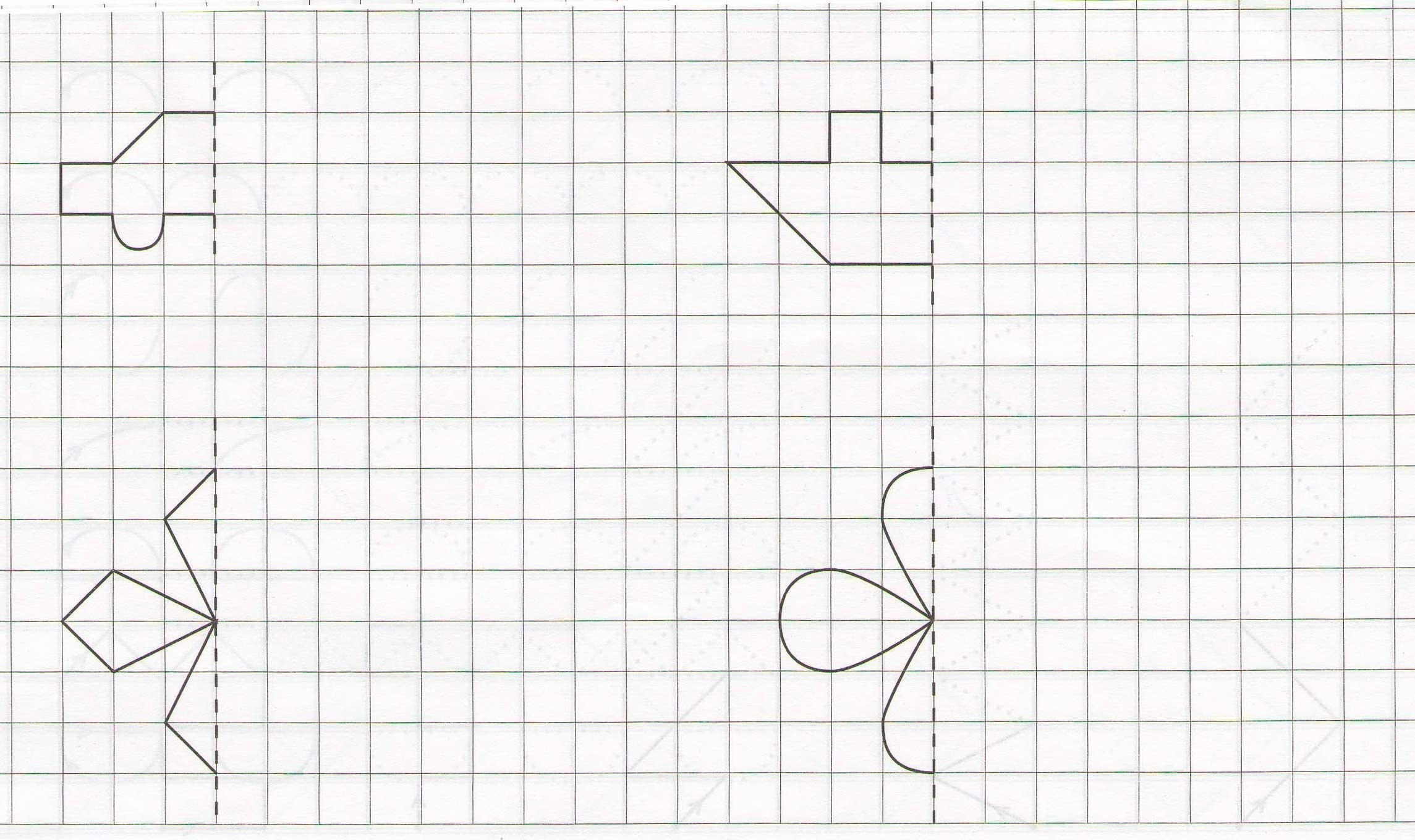ДОРИСУЙ КАРТИНКУ:

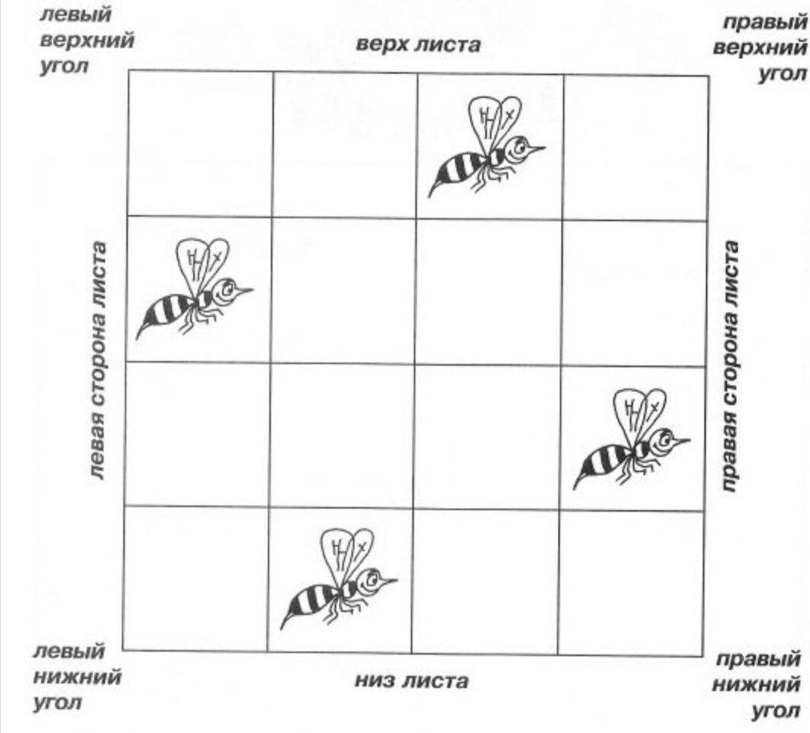

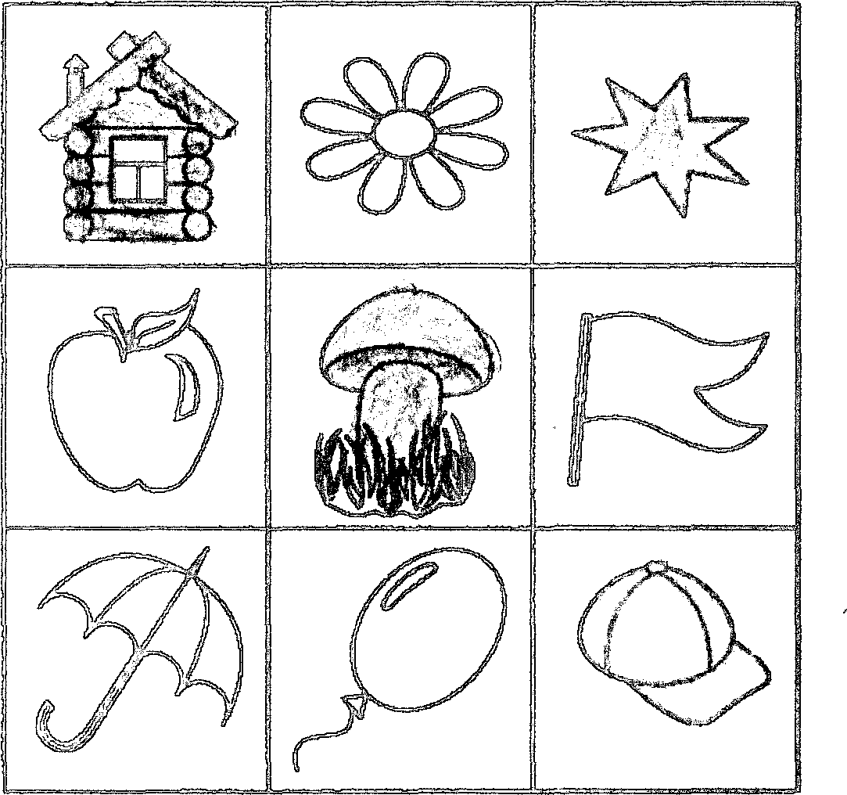

НАЗОВИ ЧТО НАХОДИТСЯ: В ЦЕНТРЕ, В ЛЕВОМ НИЖНЕМ УГЛУ, В ЛЕВОМ ВЕРХНЕМ УГЛУ, В ПРАВОМ НИЖНЕМ УГЛУ, В ПРАВОМ ВЕРХНЕМ УГЛУ, НАВЕРХУ, ВНИЗУ

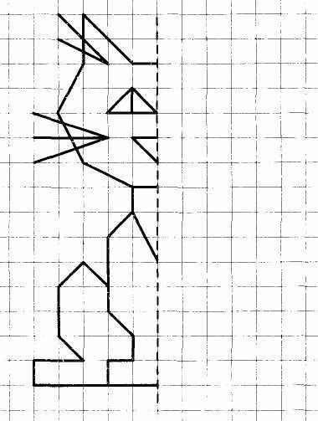

**ДОРИСУЙ КАРТИНКУ**

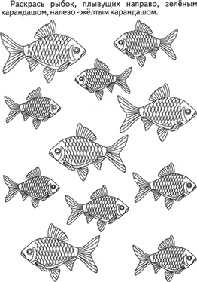

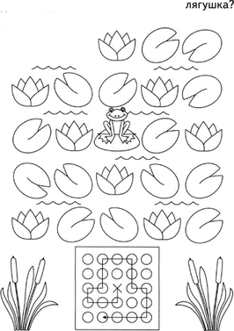

ДО КАКОГО ЛИСТОЧКА ДОБЕРЕТСЯ ЛЯГУШКА? НАРИСУЙ ЕЕ ПУТЬ, ГЛЯДЯ НА СХЕМУ.

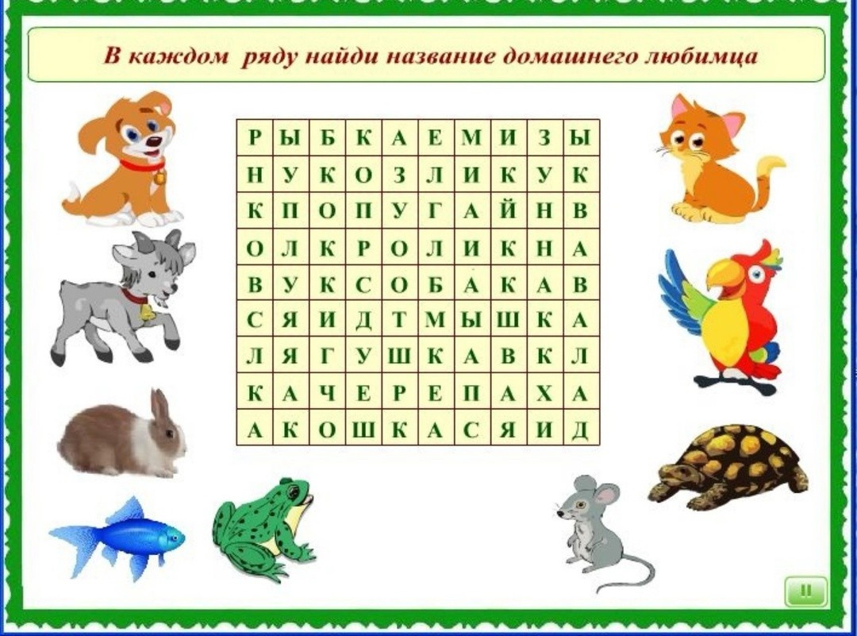

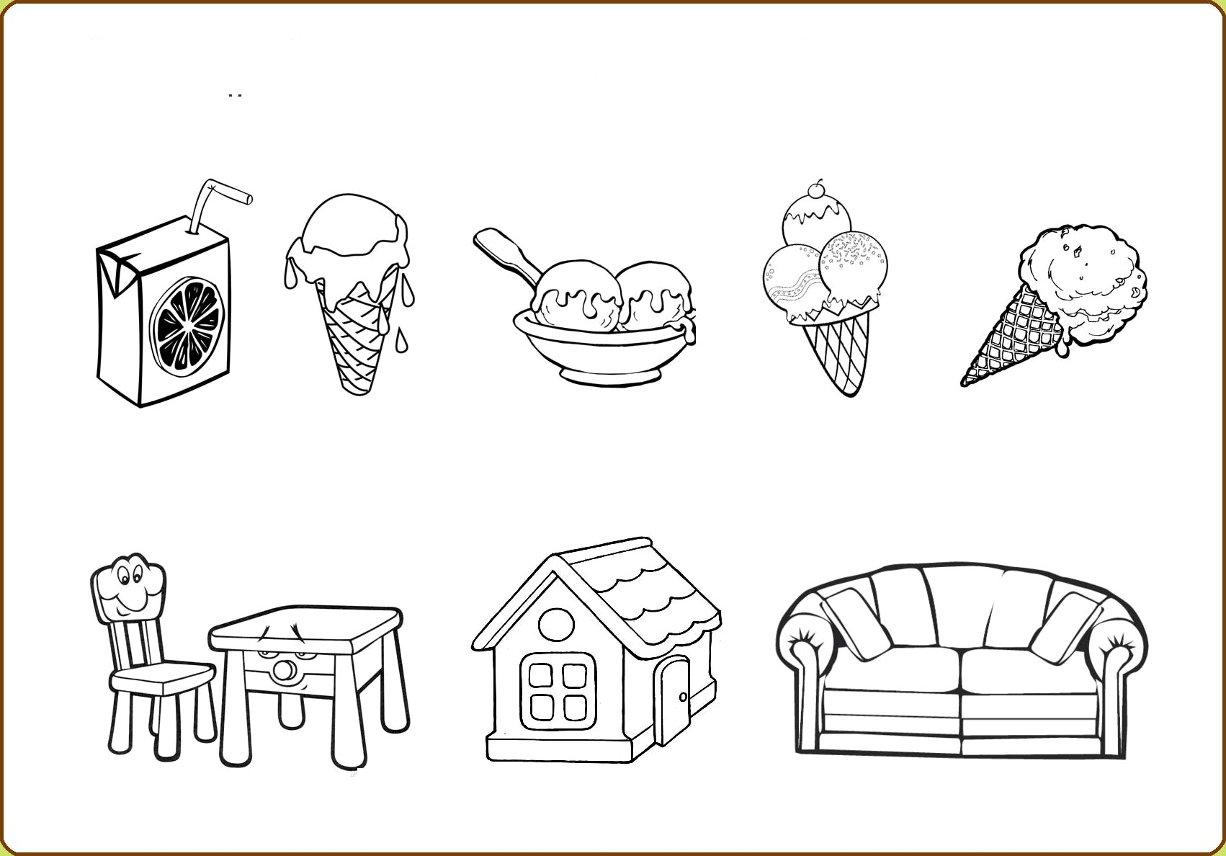Найди лишний предмет в каждом ряду. Объясни, почему

он не такой как все. Раскрась все предметы, кроме лишнего.

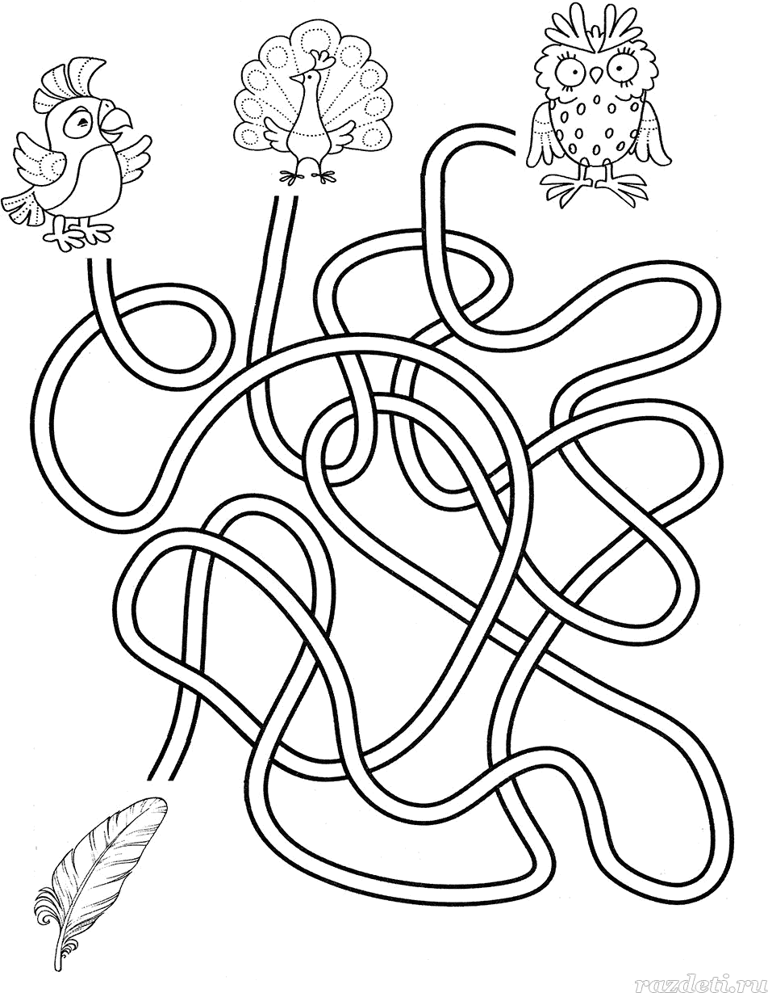 **ЛАБИРИНТ «ЧЬЕ ПЕРЫШКО?»**

Õ 0

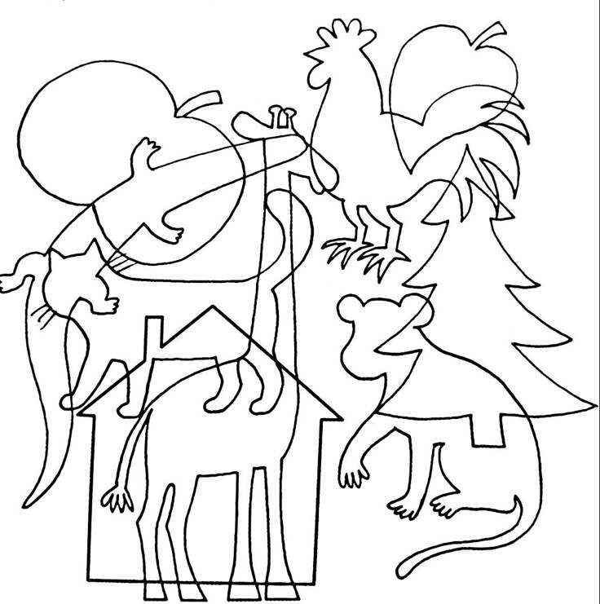

ЗАШУМЛЕННАЯ КАРТИНКА. НАЙДИ ВСЕХ, КТО СПРЯТАЛСЯ, НАЙДИ, ВСЁ, ЧТО СПРЯТАЛОСЬ

КОРРЕКТУРНАЯ ПРОБА. НАЙДИ ВСЕ ГРИБЫ



       



Источник: изображения, находящиеся в свободном доступе сети Интернет